威海市住房公积金管理中心
2017年度政府信息公开工作报告

根据《中华人民共和国政府信息公开条例》（以下简称《条例》）和《山东省政府信息公开办法》（以下简称《办法》）及《威海市人民政府办公室关于做好政府信息公开年度报告编制发布工作的通知》要求，现公布威海市住房公积金管理中心2017年度政府信息公开工作报告。
本报告由概述、政府信息公开的组织领导和制度建设情况、发布解读、回应社会关切以及互动交流情况、重点领域政府信息公开工作推进情况、主动公开政府信息以及公开平台建设情况、政府信息公开申请的办理情况、政府信息公开的收费及减免情况、因政府信息公开申请提起行政复议和行政诉讼的情况、政府信息公开保密审查及监督检查情况、政府信息公开工作存在的主要问题及改进情况、需要说明的事项等部分组成。
本报告中所列数据的统计期限自2017年1月1日起至2017年12月31日止。本报告的电子版可在威海市政府门户网站“中国.威海”（http://www.weihai.gov.cn）下载。如对本报告有疑问，请与威海市住房公积金管理中心信息公开领导小组办公室联系（地址：威海市海滨中路56号；邮编：264200；电话：0631―5218885；传真：0631―5218885）。
一、概述。2017年，威海市住房公积金管理中心认真贯彻落实《条例》和《办法》，按照《威海市人民政府办公室关于印发2017年政务公开重点工作的责任分工方案的通知》（威政办字〔2017〕30号）要求，不断完善公开制度，拓宽公开领域，深化公开内容，规范公开流程，创新公开形式，扎实推进政务公开各项工作，先后通过“中国.威海”政府网站信息公开平台和单位网站以及新闻媒体、档案馆、公告栏、电子显示屏、微博、微信等多种形式，及时、全面、有效地主动公开政府信息，着力提高透明度和办事效率，自觉接受社会监督，为公众提供了比较好的政务公开服务。
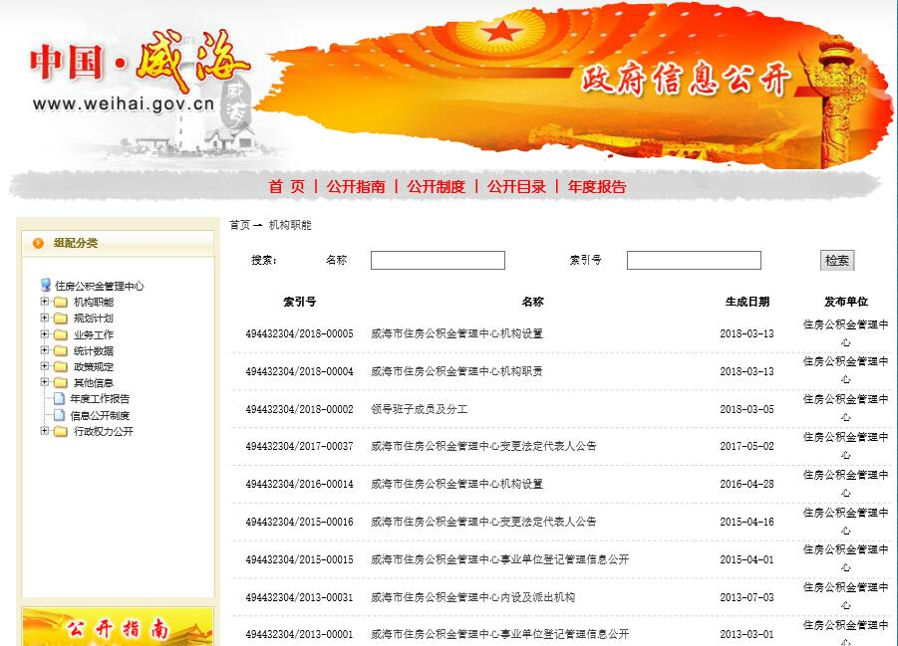
政府信息公开网站及时发布信息
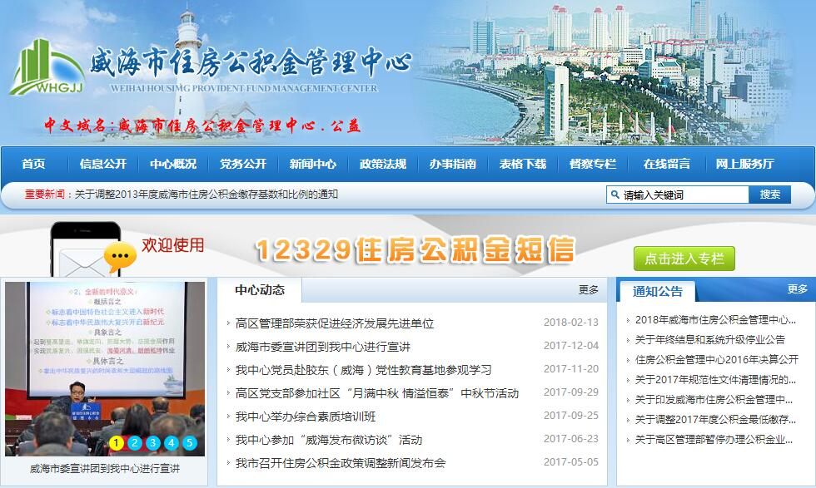
中心门户网站及时发布信息
二、政府信息公开的组织领导和制度建设情况。我中心高度重视政务公开工作。一是加强组织领导。中心成立了政务公开工作领导小组，先后召开三次专题会议，研究部署年度工作、开展专题业务培训、调度工作开展情况，确保政务公开工作有序开展。同时，调整完善了目标绩效考核办法，将政务公开工作作为专项考核纳入考核内容，加大日常检查考核力度。二是加强制度建设。坚持把制度建设作为政府信息公开工作的重中之重，在原有《政府信息公开制度》、《政府信息主动公开制度》、《政府信息依申请公开制度》等10项管理制度的基础上，又新制定了《威海市住房公积金管理中心政府信息公开目录》，切实规范政府信息公开工作，进一步推进信息公开工作程式化、规范化，为促进保障依法履行政府信息公开义务，畅通举报渠道，追究相关责任提供了制度保障。三是细化责任分工。根据威政办字〔2017〕30号文件要求，结合公积金管理工作实际，研究制定了2017年住房公积金政务公开重点工作及责任分工方案，进一步细化了工作任务、具体要求、责任科室和完成时限，确保政务公开工作规范推进。
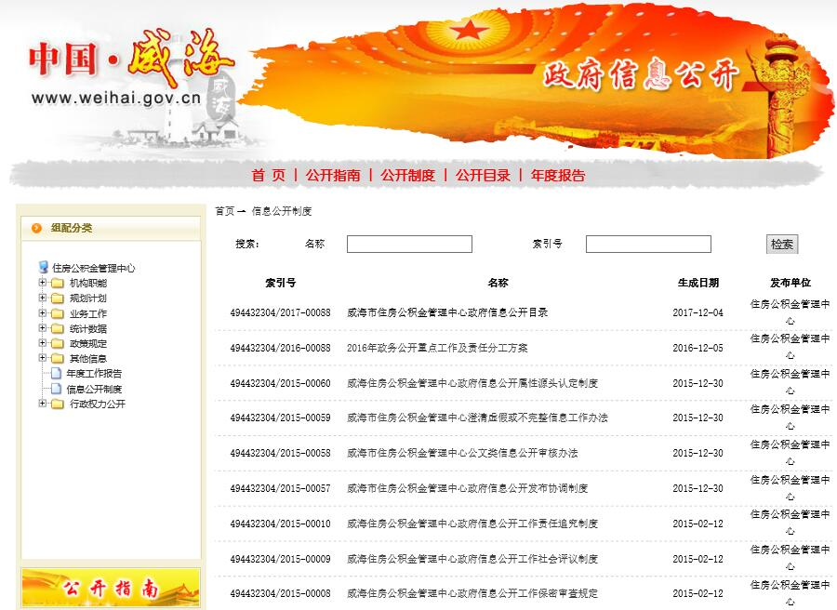
政府信息公开网站发布制度建设情况
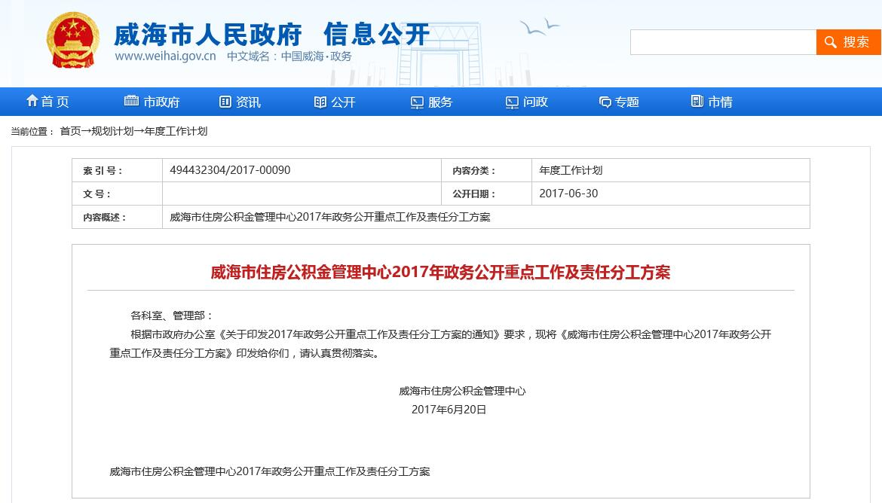
2017年度政务公开重点及责任分工方案
三、发布解读、回应社会关切以及互动交流情况。研究制定了《关于进一步做好重大行政决策预公开政策解读和社会热点回应工作的通知》，进一步规范了政策解读和热点回应工作，同时以媒体和网站为媒介发布相关信息，针对年度重点工作、业务政策、公积金年度公报、群众反映的热点问题，通过政务公开网、门户网站、微博微信进行解读，召开新闻发布会，解读政策调整情况，做客行风热线和 “威海发布”微访谈栏目，就公积金使用等群众关心的问题通过听众和网友进行互动，解疑答惑。
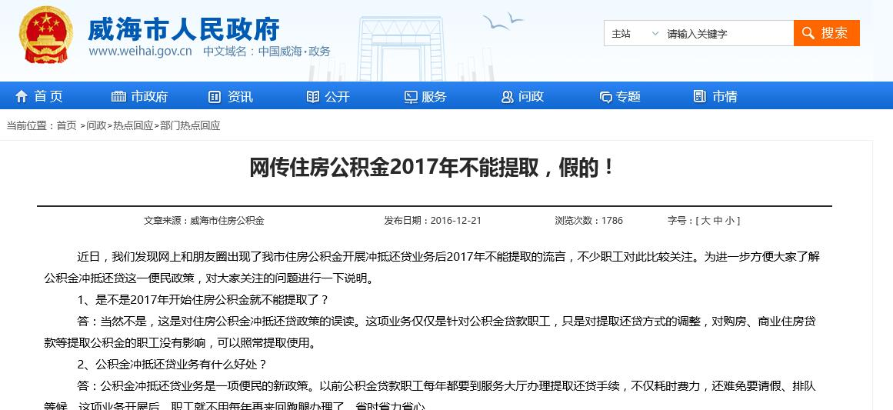
政府网站热点回应栏目
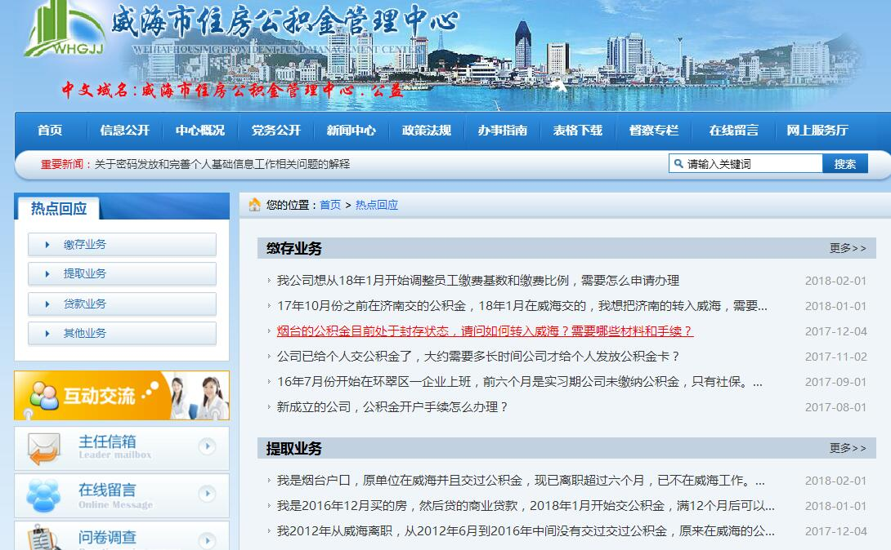
中心门户网站热点回应栏目
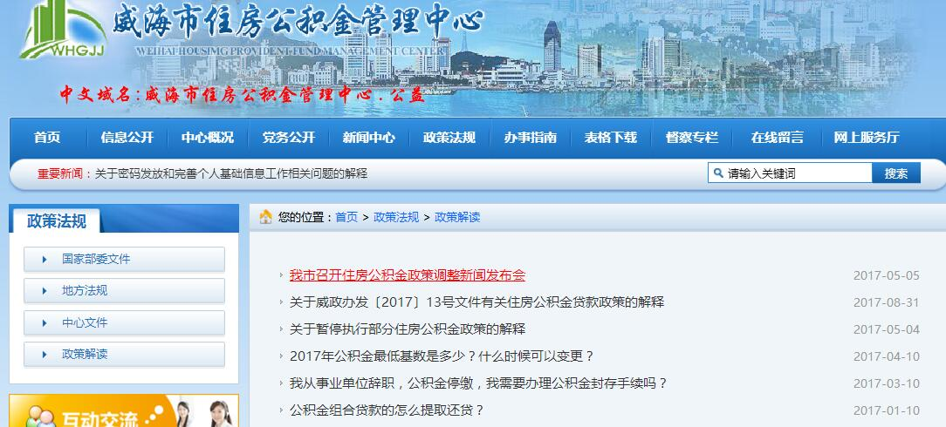
中心门户网站政策解读栏目


中心领导做客威海政务微访谈
四、重点领域政务信息公开工作推进情况。按照威政办字〔2017〕30号文件的要求，紧紧围绕涉及业务管理政策、群众切身利益、社会关注度高的问题，进一步深化政府信息公开的内容，积极推进政府信息公开工作的开展。
一是主动公开公积金年报。通过门户网站、政府政务公开网定期公开公积金年度公报，并通过市政府新闻办组织召开了公积金年度公报新闻发布会。
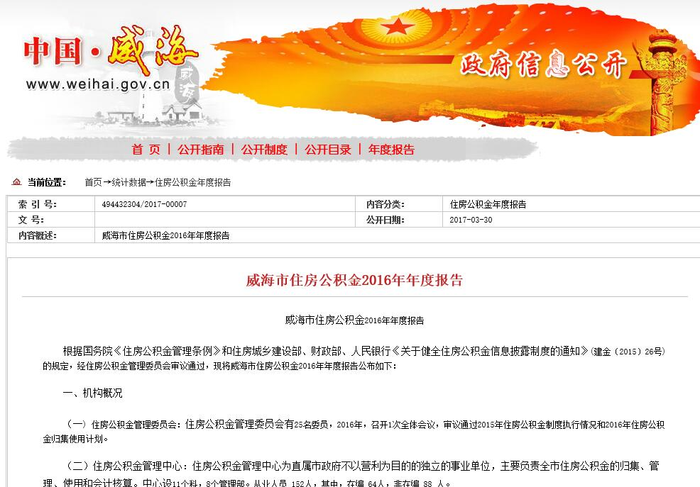
公开2017年住房公积金报告
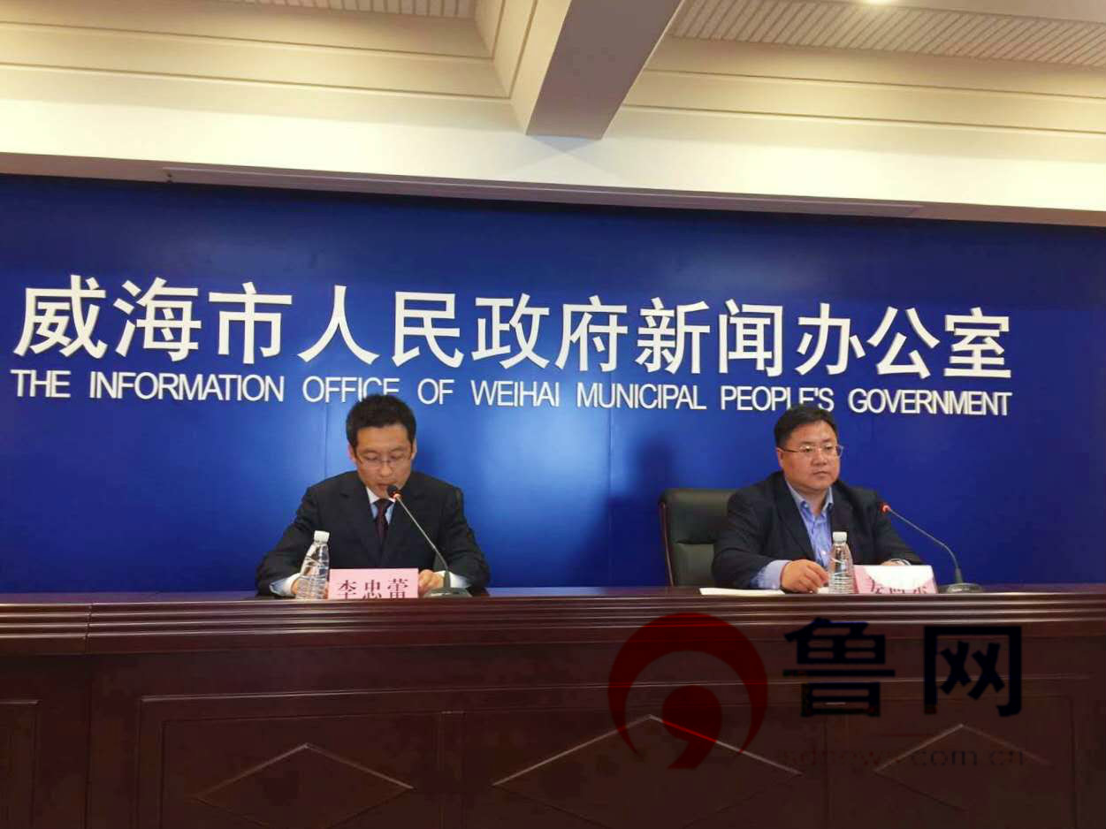
召开2017年住房公积金报告发布会
二是加强政策解读工作。2017年我中心先后两次调整的公积金管理政策，涉及广大缴存职工的切身利益。政策调整后，及时通过召开新闻发布会、门户网站等方式进行解读，方便职工了解。
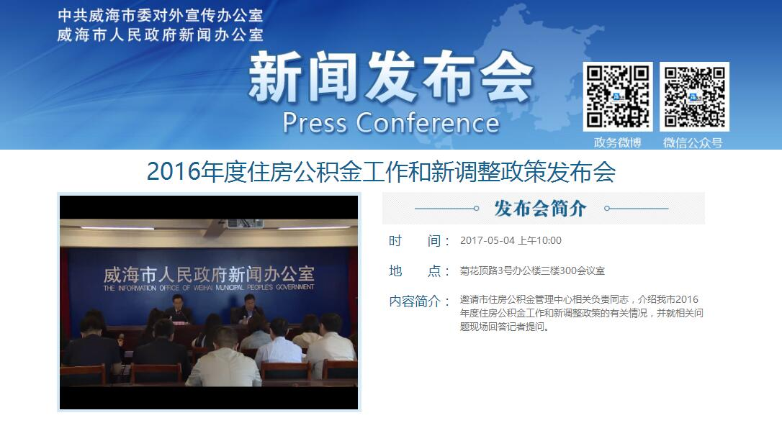
中心召开政策调整新闻发布会
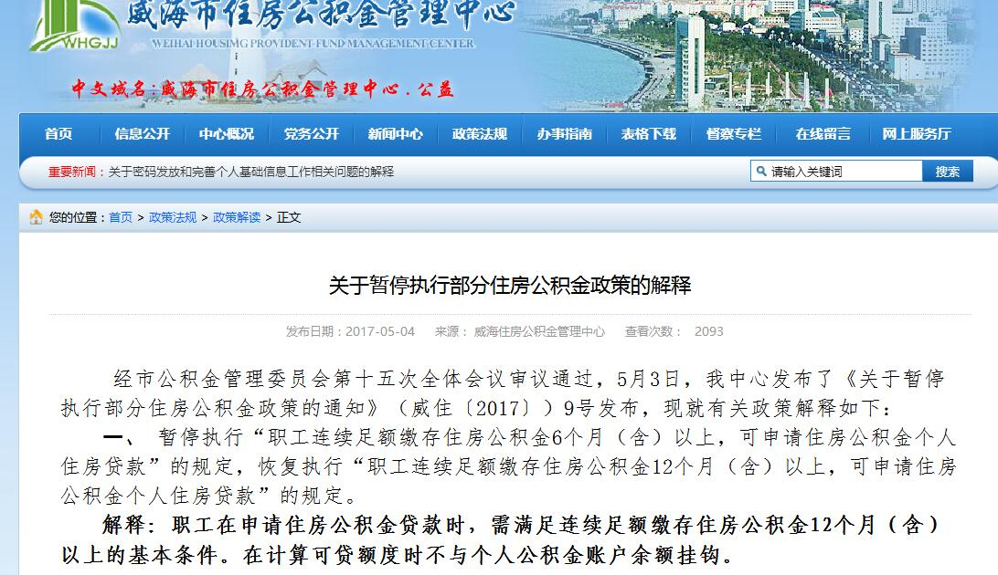
中心门户网站解读政策
三是加强行政权力和行政审批事项的公开。先后公开公积金年度运行情况、存贷款利率、缴存基数和比例调整，权力清单、部门责任清单、公共服务事项目录和涉行政审批及相关行政权力中介服务事项清单，缴存、贷款和提取服务指南等情况，做到能公开的全部公开，方便群众及时知晓了解业务政策、办事流程。
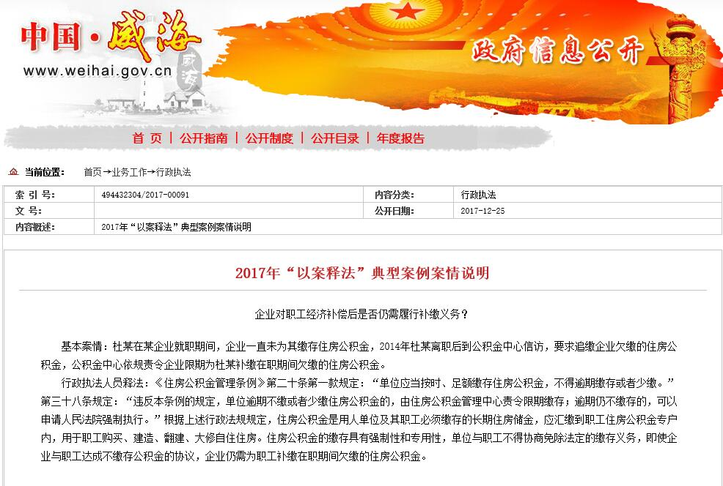
开展以案释法工作
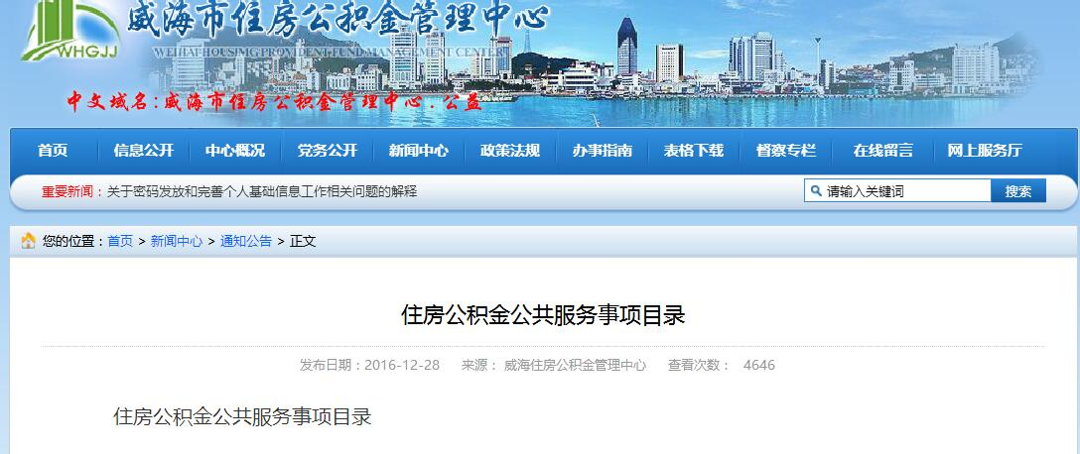
公共服务事项目录

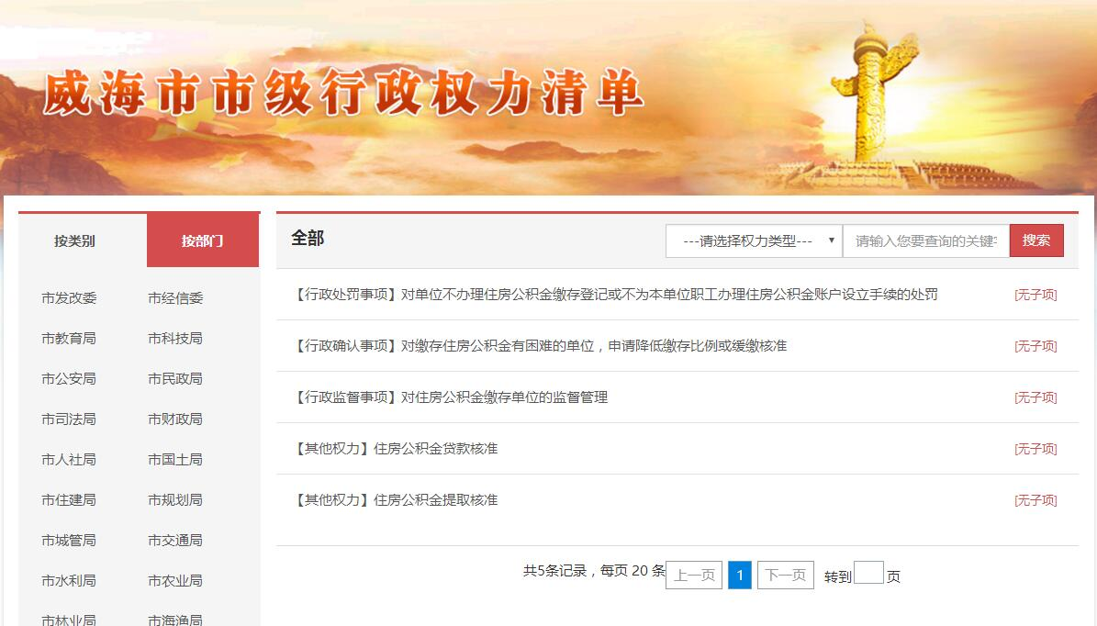
公开权力清单
四是加强资金信息的公开。按照要求先后公开了2016年度预决算，2017年度预算等政府预决算信息，自觉接受各界监督。

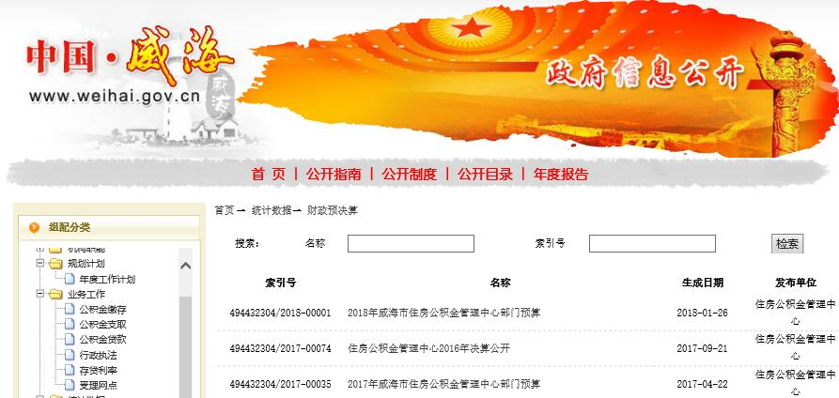
公开年度预决算
五、主动公开政府信息情况以及公开平台建设情况。一是通过门户网站、政务微博、公告栏、宣传栏，政务公开栏等向社会及时公开政务动态，进一步提高政务公开水平。
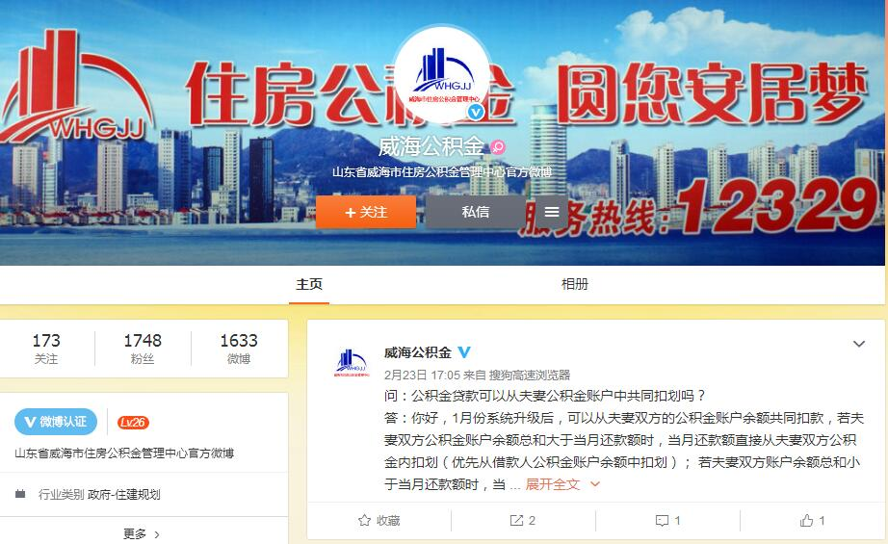
政务微博
二是通过报纸、网站等新闻媒体，重点发布政策调整等新闻。
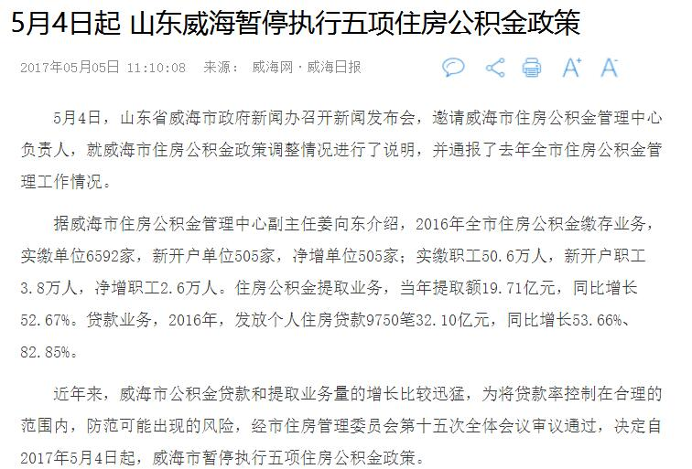
新闻网站发布公积金政策调整通知

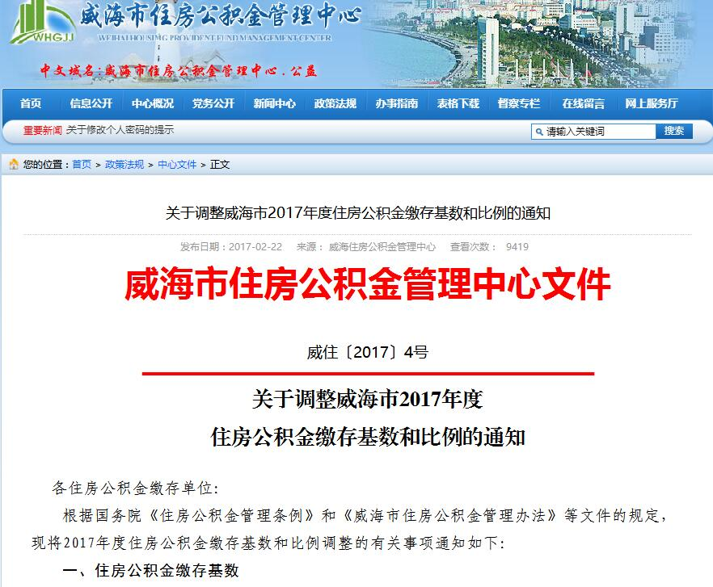
门户网站发布缴存基数调整通知
三是通过市政府信息公开平台及时发布信息，公开相关文件、政务动态和统计数据。
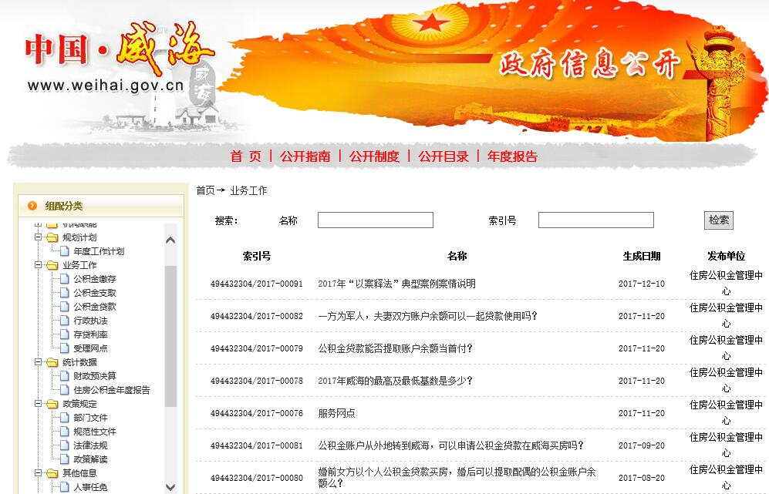
政务公开网站发布热点问题
四是进一步加强服务大厅的管理，服务大厅设有来访接待、业务办理、行政效能（机关作风）投诉等窗口，安排专人负责办理群众的各种来信来访。
五是通过12329客户服务热线，政务微博，市长信箱、市长公开电话等，为职工提供及时全面的政策信息和办事指南。
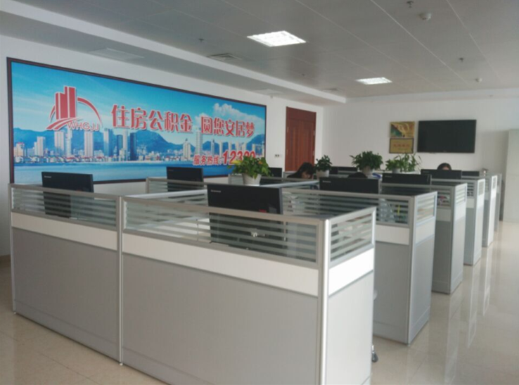
客服中心
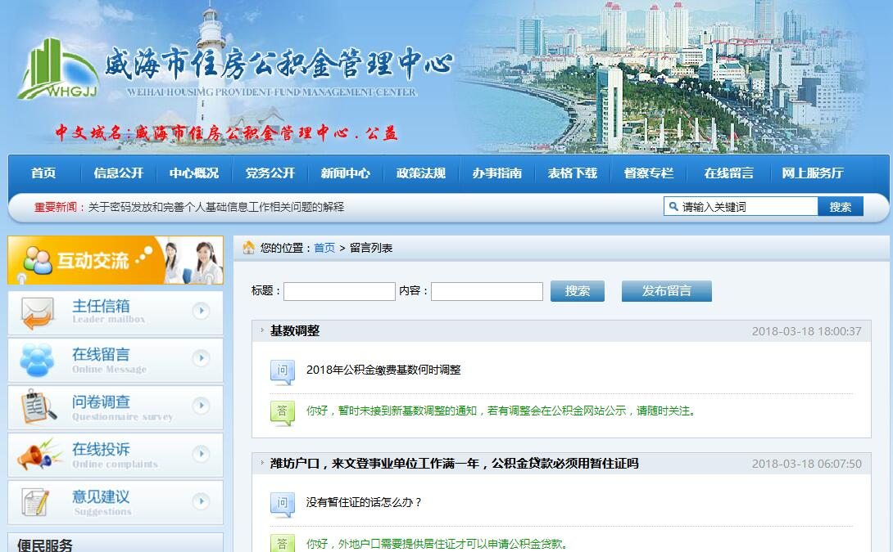
门户网站在线留言栏目
五是开通微信、手机APP和12329手机短信，提供用户注册、用户注销、信息修改、新闻动态、个人公积金账户信息查询、个人贷款信息查询、业务指南、网点查询等功能。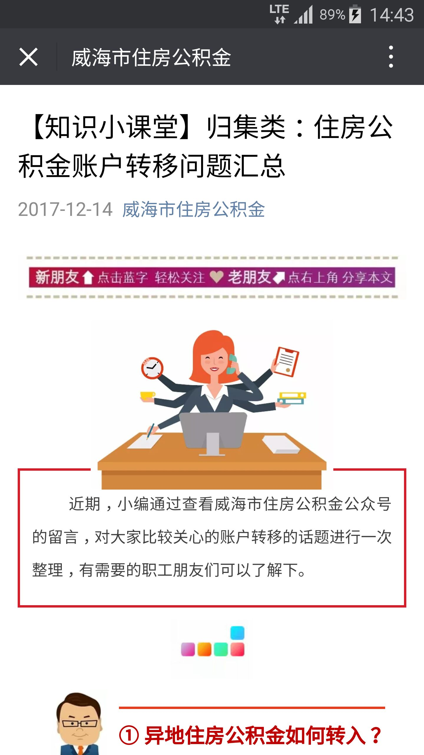
中心公众号发布业务知识
一年来，通过政府信息公开网站主动公开政府信息75条，通过门户网站发布各类信息60条，发布微博266条，门户网站回复“在线留言”3811个，答复行风热线问题29个、市长信箱188个、公开电话183个、主任信箱35个，受理12329客服热线各类问题76133个。
六、政府信息公开申请办理情况。201年，按市政府办公室规范的统一格式编印了政府信息公开申请表、处理流程图及依申请公开告知书等，群众可当面或通过网上、信函、传真等形式提交申请。对接到的申请，严格按照《条例》要求依法依规办理，按程序流转，在规定时间内按规定格式给予答复。本年度，共受理政府信息公开申请3件，分别为网络提交2件、信函提交1件，已经按照相关要求向申请人给予答复。
七、政府信息公开收费及减免情况。按照为民、便民、利民的原则，在政府信息公开过程中，所有纸质公开资料、邮寄等全部免费。
八、因政府信息公开申请行政复议、提起行政诉讼的情况。2017年，我中心对形成的政府信息实现了依法、有序公开，未出现因政府信息公开申请行政复议、提起行政诉讼的情况。
九、政府信息公开保密审查及监督检查情况。一是严格抓好计算机网络的保密治理和文件的治理。重点加强对计算机及移动存储介质的保密防范、治理工作和文件的治理，按照“控制源头、加强检查、明确责任、落实制度”和“谁上网，谁负责”的原则，加强对涉密网络的检查。二是加大信息公开审查力度，一直按照“先审查、后公开、谁公开、谁负责”的原则，规范审查程序，落实审查责任，确保涉密信息不公开，公开信息不涉密：信息产生后，相关负责人填写《信息公开审查登记表》，注明提报信息的产生日期、信息名称、内容描述、拟公开属性，分别提报至信息产生部门负责人、信息公开领导小组办公室、信息公开领导小组组长处接受保密审查。2017年，我单位在信息公开工作中没有发生泄密事故。
十、政府信息公开工作存在的主要问题及改进情况。尽管在推进政府信息公开工作中取得了一定成绩，但在公开内容和公开形式等方面还需进一步加强改进。2018年，我们将一是进一步加强政务公开平台建设。强化政府网站主渠道功能，完善政务微博发布内容，加大公众号发布频率，多渠道进行政务公开。二是进一步深化政务公开内容。以公积金缴存、贷款和提取使用等社会关注度高的管理政策作为重点，加大公开力度。三是进一步健全政务公开制度。建立和完善政务公开内容审查和更新维护、考核评估、监督检查等工作制度，确保政务公开工作制度化、规范化发展。
十一、需要说明的事项。政务公开工作是一项长期的工作，也是群众十分关心、与群众利益密切相关的一项工作。2018年，我们将按照市政府关于信息公开工作的有关要求，结合住房公积金管理工作实际，扎扎实实推进政务公开工作，更好地履行为民服务的职责。

威海市住房公积金管理中心
2018年3月20日

